7 – Étude des systèmes mécaniques

Analyser – Concevoir – Réaliser

Conception – Chapitre 4 : Liaison Pivot Paliers Lisses

|  |  |  |
| --- | --- | --- |
| C:\Enseignements\GitHub\07_Etude_Systemes_Mecaniques_Analyser_Concevoir_Realiser\Concevoir\04_LiaisonPivotPaliersLisses\Cours\LaTex_2012\png\img1.png | C:\Enseignements\GitHub\07_Etude_Systemes_Mecaniques_Analyser_Concevoir_Realiser\Concevoir\04_LiaisonPivotPaliersLisses\Cours\LaTex_2012\png\img2.png | C:\Enseignements\GitHub\07_Etude_Systemes_Mecaniques_Analyser_Concevoir_Realiser\Concevoir\04_LiaisonPivotPaliersLisses\Cours\LaTex_2012\png\img3.png |
| Articulations d’une prothèse de main | Articulations d’une table élévatrice | Pompe turbo moléculaire montée sur paliers |

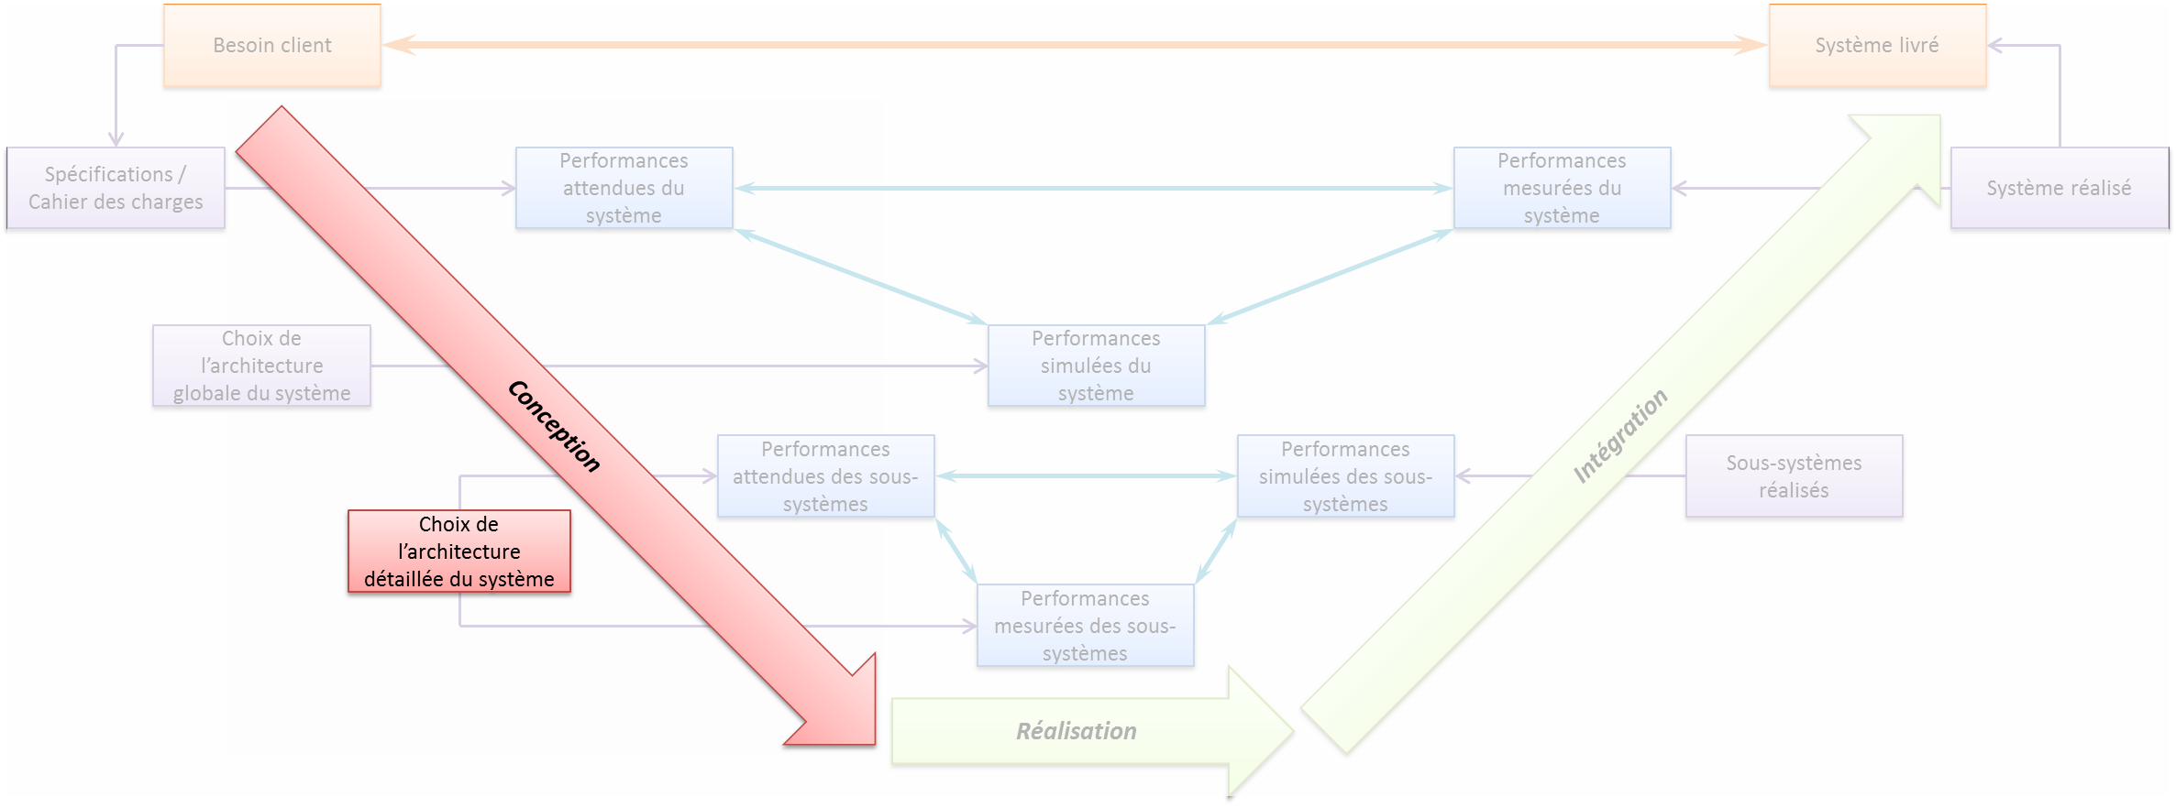

Comme de nombreux systèmes en témoignent, les liaisons possédant un degré de liberté en rotation sont nombreuses dans les systèmes que nous rencontrons. Ces liaisons permettent aux solides de pivoter les uns par rapport aux autres, ce qui est par exemple le cas dans les moteurs, dans les réducteurs... Ces liaisons sont aussi présentes dans les systèmes articulés.

|  |
| --- |
| **Compétence** : Concevoir   * Conc1-C2 : Démarche de conception appliquée aux fonctions techniques * Conc1-C3.5 : Critères de choix pour la fonction : la fonction guidage en rotation * Conc2-C5 : Méthodes de conception * Conc3-C6.5 : Critères de dimensionnement retenus : critères p, V et p·V pour les contacts directs |

[1°-  Généralités 2](#_Toc404761258)

[A. Cahier des charges d’une liaison pivot 2](#_Toc404761259)

[B. Conditions à remplir 3](#_Toc404761260)

[C. Forme des surfaces de guidage 3](#_Toc404761261)

[D. Facteurs d’un bon guidage 3](#_Toc404761262)

[1- Précision de l'usinage. 3](#_Toc404761263)

[2- Longueur de guidage. 3](#_Toc404761264)

[3- Déformations. 4](#_Toc404761265)

[4- Usure. 4](#_Toc404761266)

[2°-  Les solutions techniques 5](#_Toc404761267)

[A. Satisfaire la fonction « Positionner» : iso statisme 5](#_Toc404761268)

[B. Satisfaire la fonction « Guider» : rendement 6](#_Toc404761269)

[C. Satisfaire la fonction « transmettre les efforts» : dimensionnement 6](#_Toc404761270)

[3°-  Guidage par interposition de bagues 7](#_Toc404761271)

[A. Les différents types 7](#_Toc404761272)

[1- Coussinets autolubrifiants 7](#_Toc404761273)

[2- Les coussinets composites type "glacier" 7](#_Toc404761274)

[3- Les coussinets polymères (Nylon, PTFE, acétal...) 7](#_Toc404761275)

[4- Rotules lisses 8](#_Toc404761276)

[5- Paliers en deux parties 8](#_Toc404761277)

[B. Montage 9](#_Toc404761278)

[1- Architecture 9](#_Toc404761279)

[a. Surface(s) assurant le pivot glissant 9](#_Toc404761280)

[b. Surface(s) assurant la butée 9](#_Toc404761281)

[2- Contraintes à imposer aux surfaces d'accueil 9](#_Toc404761282)

[a. Ajustement 9](#_Toc404761283)

[b. Contraintes géométriques 10](#_Toc404761284)

[C. Dimensionnement : critères de choix 10](#_Toc404761285)

[1- Pression 10](#_Toc404761286)

[2- Vitesse 11](#_Toc404761287)

[3- Produit PV 11](#_Toc404761288)

[4- Frottement 12](#_Toc404761289)

[5- Exemple de dimensionnement d’un coussinet auto lubrifiant 12](#_Toc404761290)

[D. Dispositifs particuliers 13](#_Toc404761291)

[1- Lubrification 13](#_Toc404761292)

[a. Lubrification à la graisse 13](#_Toc404761293)

[b. Lubrification à l’huile à la burette 13](#_Toc404761294)

[c. Lubrification à l’huile sous pression 13](#_Toc404761295)

[2- Protection 13](#_Toc404761296)

[E. Comparaison 14](#_Toc404761297)

[4°-  Guidage sans contact solide 14](#_Toc404761298)

[A. Paliers hydrodynamique et hydrostatique 14](#_Toc404761299)

[B. Paliers magnétiques 14](#_Toc404761300)

[Références 15](#_Toc404761301)

## Généralités

### Cahier des charges d’une liaison pivot

Le cahier des charges d'une liaison pivot peut se présenter ainsi :



D'autres fonctions de service peuvent également être mises en évidence :

* préserver l'environnement : bruit, pollution;
* permettre le montage / la maintenance : temps et facilité de montage;
* s'intégrer dans le mécanisme : encombrement.

### Conditions à remplir

|  |  |
| --- | --- |
| Soit un arbre tournant dans deux guides fixes A et B, et soumis à des actions mécaniques modélisées par le torseur  (K point de l'axe)  Le but des appuis est de guider le mouvement de rotation de l'arbre, c'est-à-dire de rendre ce mouvement possible, facile, et de s'opposer à tout autre mouvement. |  |

* *Mouvement possible, d'où* :
  + Choix de formes permettant le mouvement de rotation.
  + Possibilité pour l'arbre et l'ensemble de la partie tournante de décrire leur trajectoire sans rencontrer d'obstacles.
* *Mouvement facile*, d'où réduction des pertes par frottement : choix des matériaux, graissage, etc.
* *S'opposer à tout autre mouvement* que le mouvement de rotation autour de x, d'où :
  + Réaliser une liaison partielles'opposant à tout mouvement autre que le mouvement de rotation prévu, et permettant l'équilibrage des forces et moments :
    - par le choix de la forme des appuis ;
    - par la réalisation d'un assemblage avec faible jeu, ce qui exige un usinage précis ;
    - par le choix de la longueur de guidage.
* *Maintenir cette précision* de la liaison pendant le fonctionnement, malgré les déformations et dilatations, et ceci dans le temps, donc faible usure.
* *Facilité de fabrication, de montage, de démontage, d'entretien*.

### Forme des surfaces de guidage

Les formes choisies doivent permettre un mouvement relatif de rotation ; celles qui répondent à cette condition sont les formes de révolution : cylindre, cône, sphère, plan perpendiculaire à l'axe de rotation.

La rotation doit être le seul mouvement possible.

L'assemblage cylindrique, qui laisse deux degrés de liberté, doit être complété par des obstacles s'opposant au glissement de l'arbre dans ses appuis et permettant l'équilibrage des poussées axiales (force F1) : butée en bout ou embase dans le cas où la poussée axiale se produit toujours dans le même sens ; embase double dans le cas contraire

|  |  |  |
| --- | --- | --- |
|  |  |  |

### Facteurs d’un bon guidage

#### Précision de l'usinage.

Les tolérances de rectitude de l'axe et de cylindricité doivent être aussi faibles que possible.

Les tolérances de dimensions de l'arbre et de l'alésage doivent être faibles (qualités 5, 6 ou 7) ; de plus, l'ajustement choisi doit laisser entre les pièces assemblées un jeu de fonctionnement suffisant pour la rotation de l'arbre, et pour l'obtention d'un bon graissage (ajustement de type **H/f**) ; la valeur moyenne du jeu est de 0,0015 à 0,002 d.

#### Longueur de guidage.

Comme pour le guidage en translation, l'augmentation de longueur du guidage permet de diminuer l'obliquité de l'arbre par rapport à l'alésage ; on adopte habituellement I = 1 à 1,5 d.

Lorsque la longueur des pièces le permet, on fractionne le guidage en deux parties aussi éloignées que possible l'une de l'autre.

 

#### Déformations.

Sous l'effet de la chaleur, l'arbre se dilate ; il ne faut pas s'opposer à cette déformation, sous peine de contrainte de compression et risque de flambage.

Pour cela, la liaison en translation de l'arbre et du bâti s'effectue sur l'un des appuis ; l'autre appui est libre, ce qui permet la libre dilatation de l'arbre.



Sous l'effet des forces *Y* et *Z* et des moments *M* et *N*, l'arbre a tendance à fléchir ; il en résulte un mauvais alignement de l'arbre par rapport aux appuis, une surface d'appui réduite, une répartition inégale de l'usure, etc.

 

#### Usure.

Utiliser des matériaux durs et résistants à l'usure ; adopter un graissage hydrodynamique, évitant le frottement direct des matériaux en contact.

Le rattrapage du jeu dû à l'usure est difficile à faire, car l'usure ne se produit pas d'une façon uniforme et les coussinets ont tendance à s'ovaliser ; on utilise quelquefois sur les machines-outils des coussinets fendus, coniques extérieurement, et comportant deux écrous pour le réglage du jeu et le blocage.



## Les solutions techniques



### Satisfaire la fonction « Positionner» : iso statisme

Le positionnement sera d'autant plus précis que le montage sera isostatique.

Pour assurer une liaison pivot, on trouve globalement l'association des liaisons suivantes :

* pivot glissant et sphère –plan;
* appui plan et sphère—cylindre;
* rotule et sphère—cylindre.

Pour assurer une liaison pivot glissant, on peut trouver les solutions suivantes :

|  |  |
| --- | --- |
| Deux centrages courts | Un centrage long |
| C:\Enseignements\GitHub\07_Etude_Systemes_Mecaniques_Analyser_Concevoir_Realiser\Concevoir\04_LiaisonPivotPaliersLisses\Cours\LaTex_2012\png\fig02.png | C:\Enseignements\GitHub\07_Etude_Systemes_Mecaniques_Analyser_Concevoir_Realiser\Concevoir\04_LiaisonPivotPaliersLisses\Cours\LaTex_2012\png\fig04.png |
| C:\Enseignements\GitHub\07_Etude_Systemes_Mecaniques_Analyser_Concevoir_Realiser\Concevoir\04_LiaisonPivotPaliersLisses\Cours\LaTex_2012\png\fig03.png | C:\Enseignements\GitHub\07_Etude_Systemes_Mecaniques_Analyser_Concevoir_Realiser\Concevoir\04_LiaisonPivotPaliersLisses\Cours\LaTex_2012\png\fig05.png |

### Satisfaire la fonction « Guider» : rendement

Le guidage doit se faire en limitant les pertes par frottement. Selon les conditions d'utilisation (vitesse, effort), les solutions peuvent être soit par glissement, soit par roulement.

|  |  |  |  |
| --- | --- | --- | --- |
| Contact direct | Interposition de bagues | Interposition de fluide | Interposition d’éléments roulants |
| C:\Enseignements\GitHub\07_Etude_Systemes_Mecaniques_Analyser_Concevoir_Realiser\Concevoir\04_LiaisonPivotPaliersLisses\Cours\LaTex_2012\png\fig06.png | C:\Enseignements\GitHub\07_Etude_Systemes_Mecaniques_Analyser_Concevoir_Realiser\Concevoir\04_LiaisonPivotPaliersLisses\Cours\LaTex_2012\png\fig07.png | C:\Enseignements\GitHub\07_Etude_Systemes_Mecaniques_Analyser_Concevoir_Realiser\Concevoir\04_LiaisonPivotPaliersLisses\Cours\LaTex_2012\png\fig08.png | C:\Enseignements\GitHub\07_Etude_Systemes_Mecaniques_Analyser_Concevoir_Realiser\Concevoir\04_LiaisonPivotPaliersLisses\Cours\LaTex_2012\png\fig09.png |



### Satisfaire la fonction « transmettre les efforts» : dimensionnement

Le dimensionnement de chacune des solutions précédentes dépend des types de solutions mais les principaux critères communs sont :

* la vitesse périphérique;
* les efforts à transmettre ou la pression de contact;
* les conditions environnantes (poussière, milieux corrosifs…);
* la durée de vie souhaitée.

## Guidage par interposition de bagues

Économiques, souvent utilisés, les coussinets sont des bagues cylindriques, de forme tubulaire, avec ou sans collerette, interposés entre un arbre et son logement pour faciliter le mouvement de rotation en limitant les pertes par frottement.

Construits à partir de matériaux présentant de bonnes qualités frottantes (bronze, étain, plomb, graphite, Téflon, PTFE, polyamide), ils peuvent être utilisés à sec ou avec lubrification.

### Les différents types

On distingue les paliers avec contact, et les paliers sans contact. Les premiers présentent évidemment davantage de frottements.

#### Coussinets autolubrifiants

Ils sont fabriqués à partir de métal fritté[[1]](#footnote-1) à base de bronze (Cu Sn 8).

Le frittage permet d'obtenir des pièces poreuses (porosités entre 15 et 35% en volume) et ainsi d'y incorporer du lubrifiant (huile, graphite...). Dans le cas de l'huile, la structure, comparable à une éponge, restitue l'huile en fonctionnement et l'absorbe à l'arrêt.

|  |  |  |  |
| --- | --- | --- | --- |
| C:\Enseignements\GitHub\07_Etude_Systemes_Mecaniques_Analyser_Concevoir_Realiser\Concevoir\04_LiaisonPivotPaliersLisses\Cours\LaTex_2012\png\fig11.png | C:\Enseignements\GitHub\07_Etude_Systemes_Mecaniques_Analyser_Concevoir_Realiser\Concevoir\04_LiaisonPivotPaliersLisses\Cours\LaTex_2012\png\fig12.png | C:\Enseignements\GitHub\07_Etude_Systemes_Mecaniques_Analyser_Concevoir_Realiser\Concevoir\04_LiaisonPivotPaliersLisses\Cours\LaTex_2012\png\fig13.png | C:\Enseignements\GitHub\07_Etude_Systemes_Mecaniques_Analyser_Concevoir_Realiser\Concevoir\04_LiaisonPivotPaliersLisses\Cours\LaTex_2012\png\fig14.png |

#### Les coussinets composites type "glacier"

|  |  |
| --- | --- |
| La base est une tôle d'acier roulée recouverte d'une couche de bronze fritté. La surface frottante peut être en résine acétal ou en PTFE avec addition d'un lubrifiant solide : plomb, graphite, bisulfure de molybdène MoS2...  Ils peuvent fonctionner à sec ou avec un léger graissage au montage sous des vitesses périphériques inférieures à 3 m/s. | C:\Enseignements\GitHub\07_Etude_Systemes_Mecaniques_Analyser_Concevoir_Realiser\Concevoir\04_LiaisonPivotPaliersLisses\Cours\LaTex_2012\png\fig15.png |

#### Les coussinets polymères (Nylon, PTFE, acétal...)

|  |  |
| --- | --- |
| Surtout utilisés lorsqu'il est nécessaire d'avoir une grande résistance chimique (acides, bases, éléments corrosifs...) et une grande légèreté.  Inconvénients : le fluage[[2]](#footnote-2) sous charge et un faible coefficient de conductivité thermique empêchant une bonne évacuation des calories. | C:\Enseignements\GitHub\07_Etude_Systemes_Mecaniques_Analyser_Concevoir_Realiser\Concevoir\04_LiaisonPivotPaliersLisses\Cours\LaTex_2012\png\fig16.png |

Ils sont constitués d'un support en tôle d'acier roulée revêtue de cuivre sur laquelle est frittée une couche poreuse de bronze et dans laquelle s'incruste la couche frottante en PTFE (polytétrafluoréthylène).

* Facteur de frottement f=0,03 à 0,25.
* Température d'emploi -200°C à +250°C.
* Vitesse maximale de glissement : 2m/s.

Le facteur de frottement donné dépend principalement de la pression de fonctionnement et accessoirement de la vitesse de glissement. Ils fonctionnent sans lubrification en douceur, en silence et sans saccades.

|  |  |
| --- | --- |
|  | coussinet cylindrique fendu |

#### Rotules lisses

Elles permettent de corriger les défauts d'alignement.

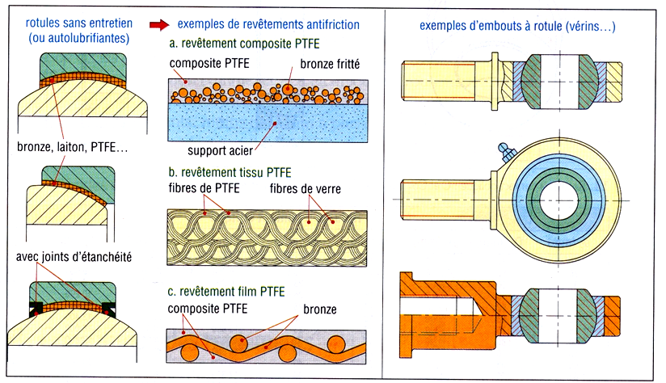

#### Paliers en deux parties

Pour des questions de montage, on peut être amené à concevoir des paliers lisses en deux parties.

|  |  |  |
| --- | --- | --- |
|  |  | |
| Le positionnement des deux parties doit être soigné. Il peut s'effectuer par emboîtement prismatique comme ci-dessus à gauche ou par deux douilles de centrage comme ci-dessus à droite.  Pour que la jointure du coussinet corresponde bien à celle des deux parties du palier et pour éviter tout mouvement du coussinet, on peut immobiliser chaque demi-coussinet par un ergot. | |  |

### Montage

#### Architecture

1. Surface(s) assurant le pivot glissant

Un centrage long (cylindre long) ou deux centrages courts (cylindre court)

1. Surface(s) assurant la butée

Pour assurer la bilatéralité du contact, il faut deux plans parallèles ("petits"), et donc un jeu axial minimal pour garantir la rotation sans coincement sous l'effet des défauts de fabrication et des variations de longueur dues aux dilatations

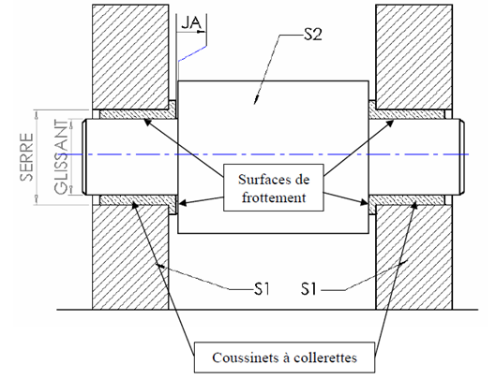



#### Contraintes à imposer aux surfaces d'accueil

1. Ajustement

La précision du guidage (jeu angulaire limité) limite le jeu diamétral entre l'arbre et le coussinet à 2 à 4/1000 du diamètre.

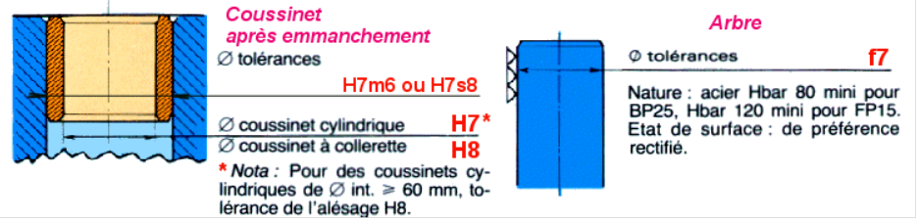

Sur le dessin d'ensemble on se contente de faire figurer les ajustements :

* dans la zone de glissement : f7 ;
* et dans la zone d'encastrement des bagues : H7 pour l'alésage de fixation (la dimension de la bague avant montage est souvent s7 pour qu'après son montage dans un alésage H7, l'alésage de la bague soit H7).
* Jeu axial :
  + Le jeu axial sera indiqué sous la forme d'une condition fonctionnelle
* État de surface :
  + on impose une rugosité conforme aux préconisations du constructeur : Ra 0,8 maxi.
* Dureté de l'arbre :
  + une portée de glissement de l'arbre durcie superficiellement (écrouissage ou trempe) donne de meilleurs résultats (moins de risque de grippage).

1. Contraintes géométriques

Les surfaces accueillant les coussinets doivent porter une tolérance de cylindricité.

Lorsque deux paliers lisses sont nécessaires pour réaliser la liaison pivot, une spécification de coaxialité doit être portée entre les axes des alésages.

Enfin, pour les paliers à collerettes, une spécification de perpendicularité peut être portée entre l'axe du cylindre et le plan d'appui.

### Dimensionnement : critères de choix

La procédure de calcul varie sensiblement d'une famille à l'autre et d'un fabricant à l'autre. Pour des choix précis utiliser les documents constructeurs. Cependant ces calculs (durée de vie, longueur du coussinet...) font régulièrement intervenir les notions de pression diamétrale P et de produit PV.

#### Pression

Pour éviter les phénomènes de matage, on impose un critère de pression admissible maximal. On applique le critère de la pression diamétrale moyenne et on vérifie que la valeur reste inférieure au maximum possible pour le cas étudié. Cette pression diamétrale est déterminée en supposant que la répartition de pression est uniforme et répartie sur un demi-cylindre.

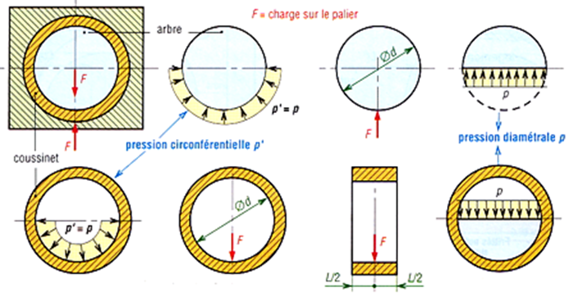

Pression diamétrale :

|  |  |
| --- | --- |
| C:\Enseignements\GitHub\07_Etude_Systemes_Mecaniques_Analyser_Concevoir_Realiser\Concevoir\04_LiaisonPivotPaliersLisses\Cours\LaTex_2012\png\fig21.png |  |

« Rappel » de la démonstration de l'effort engendré par une pression constante :

|  |  |
| --- | --- |
|  |  |

#### Vitesse

Le paramètre important est la vitesse linéaire au niveau du contact coussinet/arbre. Cette vitesse doit etre limitée pour éviter une usure trop importante : $\vec{V\left(M∈arbre/coussinet\right)}=R_{arbre}⋅ω_{{arbre}/{bâti}}<V_{limite}$ (m/s). On doit aussi vérifier que cette vitesse ne dépasse celle qui est préconisée par le constructeur.

#### Produit PV

|  |  |
| --- | --- |
| Il existe des combinaisons pression/vitesse pour lesquelles le palier s'échauffe trop : la température du palier augmente et la destruction est rapide  Le produit pV, caractérise l'énergie dissipée dans le palier par unité de surface.  Il est donc caractéristique de la chaleur dégagée dans la zone de contact, donc de l'usure et du risque de grippage. | C:\Enseignements\GitHub\07_Etude_Systemes_Mecaniques_Analyser_Concevoir_Realiser\Concevoir\04_LiaisonPivotPaliersLisses\Cours\LaTex_2012\png\fig22.png |

Les fabricants de bagues standard donnent des valeurs admissibles en fonction des conditions d'utilisation et des matériaux constituant les bagues.

#### Frottement

|  |  |
| --- | --- |
| Frottement sur la surface cylindrique | Frottement sur l’épaulement |
| C:\Enseignements\GitHub\07_Etude_Systemes_Mecaniques_Analyser_Concevoir_Realiser\Concevoir\04_LiaisonPivotPaliersLisses\Cours\LaTex_2012\png\fig23.png | C:\Enseignements\GitHub\07_Etude_Systemes_Mecaniques_Analyser_Concevoir_Realiser\Concevoir\04_LiaisonPivotPaliersLisses\Cours\LaTex_2012\png\fig24.png |
|  | En cas d'utilisation de coussinets à collerettes, il faut ajouter le couple de frottement de l'arbre contre l'épaulement : $$C_{f}=\frac{2}{3}⋅\frac{fN\left(R^{3}-r^{3}\right)}{R^{2}-r^{2}}$$ |

On peut alors déterminer la puissance perdue par frottement : $P = C_{f}⋅ ω$

* $P$: puissance dissipée exprimée en Watt (W) ;
* $C_{f}$: couple de frottements (N.m) ;
* $ω$: vitesse angulaire de l'arbre par rapport au bâti (en rad/s).

Cette puissance correspond à l'énergie qu'il faut évacuer pour chaque unité de temps sous forme de chaleur. La chaleur s'évacue:

* par le bâti : Surface d'échange importante, faible élévation de la température ;
* par l'arbre: Surface d'échange limitée, élévation de la température.

Cette élévation de la température modifie:

* les jeux de fonctionnement par dilatation (risque de grippage pour jeu initial insuffisant);
* les qualités du lubrifiant;
* les caractéristiques physiques des matériaux.

#### Exemple de dimensionnement d’un coussinet auto lubrifiant

|  |  |
| --- | --- |
| ***Pression spécifique : p***    FR en Newtons  D et L en mm  p en MPa  ***Vitesse de glissement : V***  V en m/s  ***Produit pV = 1,8***  On détermine expérimentalement une valeur de pV assurant un fonctionnement correct. Cette valeur pour les coussinets autolubrifiés est **1,8**. |  |

***Exemple***

FR= 1900 N ; D=25 mm ; N=450 tr/min calculez la longueur L.

 La vitesse est bien inférieure à 6 m/s.





***Remarque :***

La pression spécifique ne doit pas dépasser 20 MPa pour les petits arbres (φ6 mm) à 8 MPa pour les gros (φ50 mm). Ceci intervient pour les faibles vitesses.

### Dispositifs particuliers

#### Lubrification

1. Lubrification à la graisse

|  |  |
| --- | --- |
| Se fait à l'aide d'un graisseur avec éventuellement une rainure axiale (située dans la zone de plus faible pression) pour une meilleure répartition du lubrifiant. |  |

1. Lubrification à l’huile à la burette

|  |  |
| --- | --- |
| Le trou d'amené d'huile se situe entre les deux coussinets sur la figure de droite. |  |

1. Lubrification à l’huile sous pression

|  |  |
| --- | --- |
| Celle-ci est refoulée par une pompe dans des canalisations aboutissant aux différents points à lubrifier. Des rainures et des trous la ramène au réservoir. |  |

#### Protection

Les paliers sont généralement peu sensibles aux impuretés. Lorsque l'environnement est pollué, on peut avoir recourt aux solutions suivantes :

|  |  |  |
| --- | --- | --- |
| Protection par éléments voisins | Joint à lèvre | Joint spécial |
| C:\Enseignements\GitHub\07_Etude_Systemes_Mecaniques_Analyser_Concevoir_Realiser\Concevoir\04_LiaisonPivotPaliersLisses\Cours\LaTex_2012\png\fig25.png | C:\Enseignements\GitHub\07_Etude_Systemes_Mecaniques_Analyser_Concevoir_Realiser\Concevoir\04_LiaisonPivotPaliersLisses\Cours\LaTex_2012\png\fig26.png | C:\Enseignements\GitHub\07_Etude_Systemes_Mecaniques_Analyser_Concevoir_Realiser\Concevoir\04_LiaisonPivotPaliersLisses\Cours\LaTex_2012\png\fig27.png |

### Comparaison



## Guidage sans contact solide

### Paliers hydrodynamique et hydrostatique

Ils peuvent tourner plus vite et plus longtemps…Les paliers hydrostatiques sont bien adaptés au cas de charges importantes.

Application : broches d'aléseuses et de rectifieuses de grande précision, rotor de la pompe primaire des réacteurs nucléaires N4

|  |  |
| --- | --- |
| Palier hydrodynamique | Palier hydrostatique |
| C:\Enseignements\GitHub\07_Etude_Systemes_Mecaniques_Analyser_Concevoir_Realiser\Concevoir\04_LiaisonPivotPaliersLisses\Cours\LaTex_2012\png\fig29.png | C:\Enseignements\GitHub\07_Etude_Systemes_Mecaniques_Analyser_Concevoir_Realiser\Concevoir\04_LiaisonPivotPaliersLisses\Cours\LaTex_2012\png\fig30.png |
| * Avantage : économique par rapport à ceux de droite * Inconvénient : surfaces mal lubrifiées au démarrage | * Avantage : charges importantes, peu de pertes * Inconvénient : couteux, nécessite une pompe |

### Paliers magnétiques

Développés à l'origine pour des besoins militaires et spatiaux, les paliers à sustentation magnétique prennent leur essor industriel dans les machines tournantes et les pompes à vide.

Son rotor « flotte » dans un champ de forces électromagnétiques contrôlées, donc sans contact, sans frottement, sans pertes d'énergie, sans lubrifiant.

|  |  |
| --- | --- |
| Paliers magnétiques |  |
| C:\Enseignements\GitHub\07_Etude_Systemes_Mecaniques_Analyser_Concevoir_Realiser\Concevoir\04_LiaisonPivotPaliersLisses\Cours\LaTex_2012\png\fig31.pngC:\Enseignements\GitHub\07_Etude_Systemes_Mecaniques_Analyser_Concevoir_Realiser\Concevoir\04_LiaisonPivotPaliersLisses\Cours\LaTex_2012\png\fig32.png | C:\Enseignements\GitHub\07_Etude_Systemes_Mecaniques_Analyser_Concevoir_Realiser\Concevoir\04_LiaisonPivotPaliersLisses\Cours\LaTex_2012\png\fig33.png |

Applications : Machines rapides motorisées :



* pas de lubrification nécessaire, pas de pollution du process;
* très grande vitesse périphérique possible (jusqu'à 250 m/s);
* très faible niveau de vibrations (contrôle dynamique);
* pertes faibles;
* très bon rendement;
* faible allongement du rotor.

Exemple : Microturbine à gaz pour la production d'électricité et d'eau chaude

|  |  |
| --- | --- |
| C:\Enseignements\GitHub\07_Etude_Systemes_Mecaniques_Analyser_Concevoir_Realiser\Concevoir\04_LiaisonPivotPaliersLisses\Cours\LaTex_2012\png\fig35.png | C:\Enseignements\GitHub\07_Etude_Systemes_Mecaniques_Analyser_Concevoir_Realiser\Concevoir\04_LiaisonPivotPaliersLisses\Cours\LaTex_2012\png\fig36.png |

Autres exemple : Guidages sur les machines outils d'UGV

## Références

* [1] http://www.igus.fr/wpck/default.aspx?Pagename=Manus11\_Handprothese&CL=DE-en
* [2] http://www.igus.fr/wpck/default.aspx?Pagename=app\_actuatingmechanism&CL=FR-fr
* [3] http://www.usinenouvelle.com/expo/img/pompes-turbomoleculair-000111712-4.jpg
* [4] Conception – Guidage en rotation – Guidage par paliers lisses, Supports de cours deMaryline Carrez, Lycée Jules Haag, Besançon
* [5] Construction Mécanique – Les paliers lisses ou coussinets – Familles de coussinets, dimensionnement, montage, comparatif, Didier Noël, LP Pierre et Marie Curie, Aulnoye <http://noel.wifeo.com/documents/Les-Paliers-lisses-ou-Coussinets.pdf>.

1. Frittage : procédé de mise en forme des poudres. De la poudre est chauffée dans un moule, en dessous de la température de fusion. La poudre va se souder pour donner une pièce solide. [↑](#footnote-ref-1)
2. Déformation permanente d'un matériau sous l'effet d'une contrainte inférieure à la résistance élastique (Re). [↑](#footnote-ref-2)